用 户 需 求 书

一、项目名称： 实验实训家具采购项目
二、采购项目技术规格、参数及要求：
1.采购项目需求一览表：
序号 | 名称 | 图例(仅供参考) | 型号规格 | 材质说明 | 数量
1 | 文件柜 | 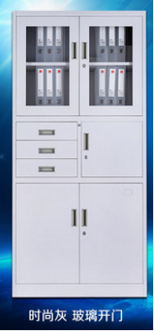 | 1850*900*390mm | 1.颜色分类: 亚光灰白色；柜子2.类型: 落地文件柜；材质: 钢；功能: 带抽屉 透明 玻璃门；是否带锁: 是；层数: 7层；3、配置说明：材质要求：板材厚度为≥1.0mm，玻璃厚度≥4mm；工艺要求：表面处理材料采用高光、压光塑粉。漆前全部零件经除油、除锈、中和、磷化、清洗、烘干等九道工序处理后，再进行静电喷涂，烘烤固化，保证漆膜的附着力和强度，使产品能在不同环境下长期使用，不脱漆，不生锈，色泽如初；上下开门；抽屉滑轨采用二节钢珠滑轨，使承重力更强不宜变形，抽斗抽拉顺畅，轻便；优质锁具，开启灵活，互开率极低；隔板加强筋采用滚压技术，一次性滚压成型，单层搁板可承重50KG；门缝、斗缝均匀。 | 4
2 | 作品展示陈列柜 | 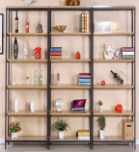 | 2500mm*400mm*H2000mm | 黑色金属架，浅胡桃色木板 3个一组板材：E1级绿色环保三聚氢胺板饰面，抗硬度性能良好，具防火、防污、防损等特点，内部基材为高密度板，板材面板厚度15mm，PVC胶边封边 | 3
3 | 教师手绘桌 | 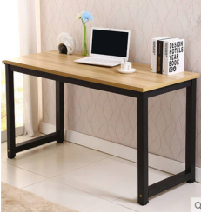 | 高750*1200m*600m | 1.颜色：浅胡桃桌面、黑色金属台架；板材：E1级绿色环保三聚氢胺板饰面，抗硬度性能良好，具防火、防污、防损等特点，内部基材为高密度板，板材台面板厚度25mm，PVC胶边封边； | 1
4 | 教师电脑椅 | 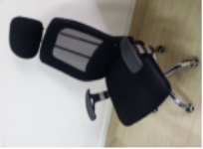 | 600*630*930mm | 面料：黑色网布，结实耐用，皮面柔软舒适，靠背网布，海绵：采用高密度定型海绵，软硬适中，回弹性好，配件：，坚固耐用。 | 1
5 | 学生手绘桌 | 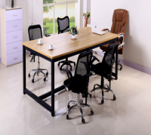 | H750*1800*1200 | 尺寸：桌高0.75m，桌面尺寸1.8m*1.2m；颜色：浅胡桃桌面、黑色金属台架；板材：E1级绿色环保三聚氢胺板饰面，抗硬度性能良好，防火、防污、防损，内部基材为高密度板，板材台面板厚度25mm，PVC胶边封边； | 6
6 | 凳子 | 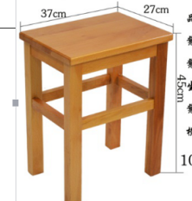 | 370*270*h450 | 材质：杂木，原木色环保光漆，面板表面无明显结疤，原漆；凳板厚：21MM； | 40
7 | 工作台 | 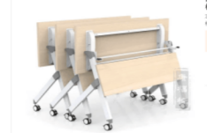 | 1200*500*750 | 钢木结构 1.颜色：浅胡桃桌面、银色金属台架；板材：E1级绿色环保三聚氢胺板饰面，抗硬度性能良好，具防火、防污、防损等特点，内部基材为高密度板，板材台面板厚度25mm，PVC胶边封边； | 8
8 | 工作台 | 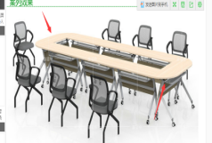 | 两侧各一张（红色箭头所示）1400*400*750尺寸的 | 钢木结构 1.颜色：浅胡桃桌面、银色金属台架；板材：E1级绿色环保三聚氢胺板饰面，抗硬度性能良好，具防火、防污、防损等特点，内部基材为高密度板，板材台面板厚度25mm，PVC胶边封边； | 2
9 | 折叠椅 | 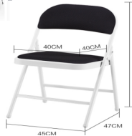 | 400*400*980 | 钢制外框，皮质座椅和靠背。 | 10
10 | 办公椅 | 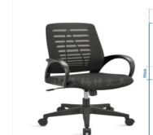 | 600*630*930mm | 材料：钢塑结构，专业办公网布饰面，尼龙背架，40密度高弹力海绵，PP扶手， | 17
11 | 王字形4人位办公桌 | 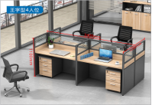 | 2400*1100*1200 | 1、颜色：蓝色灰白色搭配；  2、配置说明：台面板：E1级刨花饰面板，经防虫，防腐化处理，耐磨，长期保持亚光效果，各项技术均达国际标准。配置：活动三斗柜，键盘架，主机架，屏风材质：选用优质金属结构，中间为高密度板结构，外加磨砂玻璃，结构合理，封边精度高，具体组合方式由场地决定。 | 1
12 | 单人人位办公桌 | 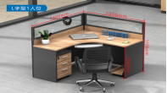 | 1400*1200*1100*750 | 1、颜色：蓝色灰白色搭配；  2、配置说明：台面板：E1级刨花饰面板，经防虫，防腐化处理，耐磨，长期保持亚光效果，各项技术均达国际标准。配置：活动三斗柜，键盘架，主机架，屏风材质：选用优质金属结构，中间为高密度板结构，外加磨砂玻璃，结构合理，封边精度高，具体组合方式由场地决定。 | 1
13 | 双人位办公桌 | 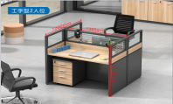 | 1200*1200*1100 | 1、颜色：蓝色灰白色搭配；  2、配置说明：台面板：E1级刨花饰面板，经防虫，防腐化处理，耐磨，长期保持亚光效果，各项技术均达国际标准。配置：活动三斗柜，键盘架，主机架，屏风材质：选用优质金属结构，中间为高密度板结构，外加磨砂玻璃，结构合理，封边精度高，具体组合方式由场地决定。 | 1

2.基本要求：
（1）此次公开询价物料包括：实验实训家具。家具产品必须按询价物料要求（品牌）、质量供货，正规厂家生产的合格商品，所提供产品均需达到国家规定相关行业标准及安全环保标准，产品均应有制造厂名或其简称注册商标及生产日期或批号；
（2）特别说明：买方按询价物料约定的质量技术标准验收，质量以买方检验或使用效果为准，如提供不合格产品和假冒伪劣产品，买方有权要求退货，由卖方承担违约责任和由此产生的一切费用。
3.服务要求：
所有家具产品均免费送货上门并安装调试，中标供应商负责中标货物的安装和调试。
三、采购项目商务要求:
1.技术文件：
供货商提供包括但不限于满足货物安装、使用和维护的一整套技术文件和彩页简介。
2.交货期：
（1）合同签订后根据采购人的时间要求完成安装验收，采购人因部分办公场地需修缮，所有家具产品送货时间在签订合同30天内送到；
（2）施工期间，中标人需保护采购人的场地及各类设施，校内人员安全，并做好场地的卫生保洁工作；
（3）中标人安装依据现场情况出具布置方案需采购人确认。
3.项目预算：3.12万元
4.产品质量保证及要求：
（1）报价人承诺所投主要的产品需要原厂原装并由生产厂商直接运送至采购人指定地点，以保证货物渠道的合法性，避免所供产品因代理经销商库存或积压时间太长，或经销商自行拆装器件而影响产品性能及原厂保修；
（2）报价人提供的物品须是全新的产品（含零部件、配件、随机工具等），表面无划伤、无碰撞，符合询价书中所提出的各项要求，产品和用料符合国家安全环保要求，允许在教育行业销售的；
（3）产品外观清洁；
（4）对于影响产品正常工作的必要组成部分，无论在技术规范中指出与否，报价人都应在报价文件中明确列出；
（5）因产品的质量问题发生争议，由广东省或韶关市商检部门进行质量鉴定。产品符合质量标准的，鉴定费由需方承担；产品不符合质量标准的，鉴定费由供方承担，需方有权要求退换货物，供方还需赔偿需方有关损失。
5.验收要求：
（1）报价人提供其报价货物执行的制造标准和测试验收标准；
（2）中标人应按有关标准提供货物的包装，并采用恰当的方式将货物运抵采购人指定交货地点，交货给采购人（同时，提供货物清单）；
（3）必要时，采购人将对本次采购货物进行环保检测，以确保所采购产品符合国家环保标准。
6.售后服务：
（1）免费上门保修期为一年以上，从验收之日起一年内，用户所购的家具各部件发生非人为故障，报价人应免费上门维修，并承诺终身维护；
（2）一年保修期间，同一家具一个月内连续多次出现同一故障，报价人须无偿更换报价人应提供报修电话及联系人，用户报修后，报价人须在24小时内派员上门现场维护，并在48小时内解决问题。在规定时间内不能解决问题，应提供相同档次的家具给用户代用。
7.付款方式：
（1）中标人在合同签订前3天内须向采购人缴交合同总金额5%作为履约保证金，项目验收合格后支付合同总金额的100%款，5%履约保证金待一年合同质保期满验收合格后付清；
（2）采购人进行第一次支付前，中标人需提供合同全额发票；

四、技术、商务及价格评审
1.评分总值最高为100分，评分分值（权重）分配如下：
评分项目 | 技术评分 | 商务评分 | 价格评分
权重 | 30.0% | 30.0% | 40.0%
2.技术评审：
技术评分项明细及各单项所占权重详见附表一：《技术评审表》）；
3.商务评审
商务评分项明细及各单项所占权重详见附表二：《商务评审表》
4.价格评审
（1）报价文件错误的处理原则：
a）报价文件的大写金额和小写金额不一致的，以大写金额为准；总价金额与按单价计算汇总金额不一致的，以单价计算汇总金额为准；单价金额小数点有明显错位的，应以总价为准，并修改单价；
b）对报价货物的关键、主要内容，报价供应商报价漏项的，作非实质性响应报价处理；
c）对报价货物的非关键、非主要内容，报价供应商报价漏项的，评标时将要求漏项的报价供应商予以澄清，但该澄清不作为评标的依据；评标委员会将以其它报价供应商对应项的最高报价报价补充计入其评标价；
d）对非关键、非主要内容的费用，如果报价供应商是另行单独报价的，评标时也相应另行计入其评标价；
e）对数量的评审，以《用户需求书》所明示数量为准；《用户需求书》未明示的，由评标委员会以其专业知识判断，必要时参考报价供应商的澄清文件决定；
f）本条款中多种处理原则所产生的结果不一致的，以最高的修正价作为核实价。
（2）评标价的确定：按上述条款的原则校核修正后的价格为评标价。
（3）计算价格评分：各有效报价供应商的评标价中，取最低者作为基准价，各有效报价供应商的价格评分统一按照下列公式计算：
价格评分＝（基准价÷评标价）×40。
（4）评标总得分及统计：各评委评分的算术平均值即为该报价供应商的技术评分或商务评分。然后，根据比价原则评出价格评分。将技术评分、商务评分和价格评分相加得出评标总得分（评标总得分分值按四舍五入原则精确到小数点后两位）。
附表一：技术评审表
技术评审表
序号 | 评审内容 | 单项分值 | 评分范围
1 | 样板材质符合性（提供小样样板、配件等材料样板） | 10 | 依据供应商提交的提供的五金小样按质量和性能评定,需提供规定小样的国家级检测报告原件（需提供铝材、防火板、胡桃木皮、白乳胶、夹板、中纤板、三节导轨、海绵、牛皮、西皮、海南橡木、麻绒布、铰链、刨花板、气动杆、网布、钢管、锁、阻燃布等小样），无小样或者原件以及原件不完整者不得分。  质量和性能，对比最优：10-8分；  质量和性能，对比次之：7-4分；  质量和性能，对比最差：3-1分。
2 | 产品材料及成品检测报告 | 10 | 1、根据采购家具品种及要求，提供所投产品的2015年以来国家级检验报告屏风卡位、铁皮柜、胶板台、茶几、会议桌、沙发、条桌、班台、大班椅、会议椅、书柜，等成品检验报告，每份得0.5分满分5分，缺一项不得分。（开标时提供原件，无原件不得分）  2、根据采购家具品种及要求，提供所投产品2015年以来国家级原材料检验报告，油漆、铝材、防火板、胡桃木皮、白乳胶、夹板、中纤板、三节导轨、海绵、牛皮、西皮、海南橡木、麻绒布、铰链、刨花板、气动杆、网布、钢管、锁等原材料检验报告，每份0.5分满分5分。（缺一项不得分，开标时提供原件，无原件不得分）
3 | 项目实施方案 | 5 | 根据报价人交货期的保障措施，货物运输、安装方案合理性、可操作性及对采购人配合内容的要求等方案实施情况，对比优者得4-5分，次之得2-3分，差得0-1分。
4 | 售后服务方案 | 5 | 根据报价人售后服务机构、售后服务措施、服务响应时间、质保期等情况进行评审：  对比优者得5分，次之得3分，差得0-1分。
合计 |  | 30
附表二：商务评审表
商务评审表
序号 | 评审项目 | 评审内容 | 分值 | 评分范围
1 | 企业综合实力 | 对合同条件的响应 | 6 | 企业认证（有效期内证书）：  （1）中国环保产品认证（CQC）；  （2）中国环境标志产品认证（十环）；  （3）提供CATA品质验证证书；  （4）中国优秀绿色环保产品证书；  (5)消费者信得过产品；  - 质量服务信誉AAA级企业；  以上证书每提供一份得1分,最多得6分（开标时提供原件，无原件不得分）
2 | 履约能力 | 2016年的财务报表（未提供经审计的财务报表，得0分） | 6 | 经营财务状况最好，履约能力最强（6-4）；  经营财务状况一般，履约能力一般（3-1）；  经营财务状况差，履约能力较差（0）
3 | 类似项目业绩 | 报价人2016年4月至今（以合同生效时间为准）的同类项目业绩（附合同或验收报告复印件） | 8 | 报价人提供2015年类似业绩金额不低于本项目预算价格案例，（要求提供合同及该合同的中标通知书网站截图，加盖公章的发票复印件）每提供一份得1分，不提供或提供虚假业绩，经营业绩分不得分，最高得8分；开标时提供原件，合同主要内容有涂改、遮盖、缺失或难以辨认的，将不予认可）。
4 | 报价人信誉 | 对比报价人信誉情况，提供2013年以来守合同重信用企业称号、银行信用等级证明的证明材料。 | 5 | 优（5-4）：对比最优；中（3-2）：对比良好；差（1-0）：对比一般。
5 | 保障措施 | 报价人在用户所在地或邻近地区的技术服务人员及技术等级情况（须提供相关人员近三个月的社保证明） | 5 | 对比技术服务人员数量和技术等级，优（5-4）：对比最优；中（3-2）：对比良好；差（1-0）：对比一般。
合计 |  |  | 30

